Documento funcional de Cutover

Para o correto funcionamento dos testes, após execução do initialize, é necessario:

Executar solr Full para todos as facetas do ambiente

Acessar o BackOffice: SAP CX Backoffice
Insira seu Nome de usuário e Senha.
Após, clique em Conectar.

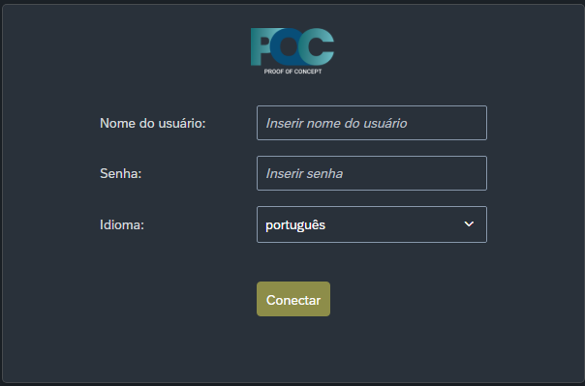
Imagem 1

Acessar as facetas do Solr como segue e executar a opção Full de Operacao de sincronização.

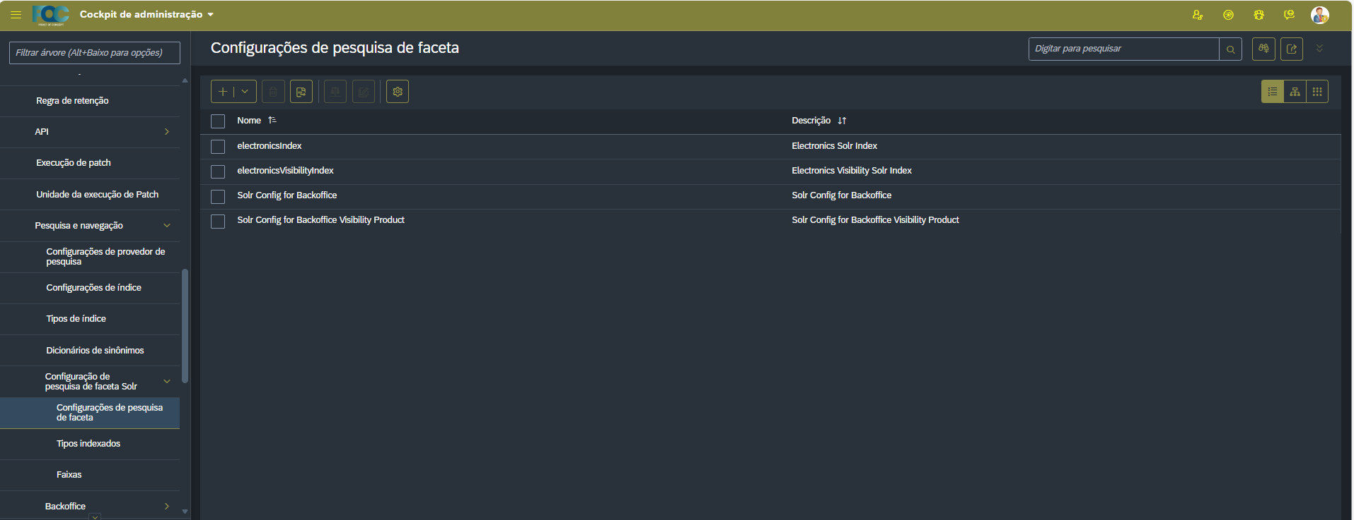
Imagem 2

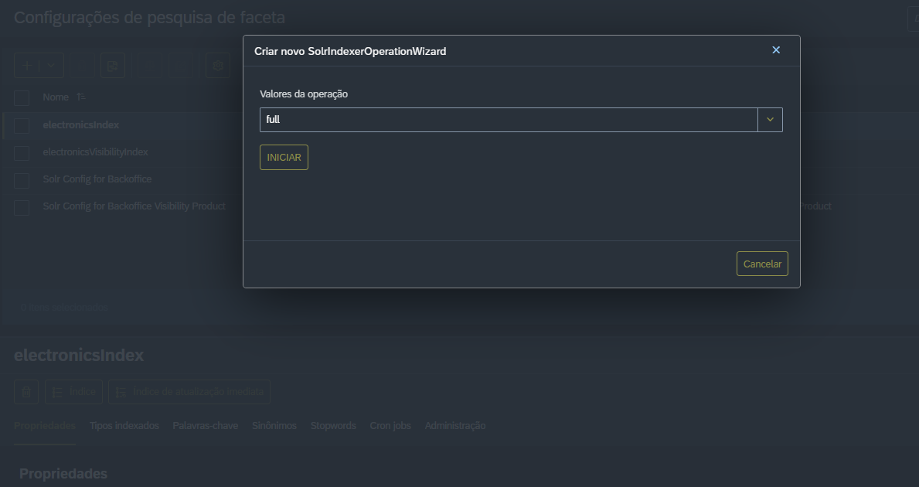
Imagem 3
Os clientes estão por padrão todos com o acesso bloqueado. É necessário acessar o cliente que deseja efetuar testes e trocar a senha e habilitar o login.

Exemplo de cliente que foram alterados para permitir o acesso ao sistema.

